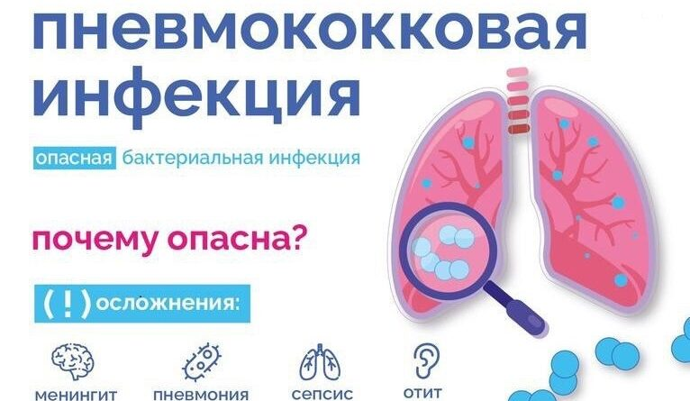
Пневмококковая инфекция – это инфекционное заболевание, вызываемое бактерией Streptococcus pneumonia или пневмококком. Возбудитель может поражать различные органы и системы тела человека, вызывая множество серьезных заболеваний:
средний отит – воспаление среднего уха, сопровождающееся пульсирующей болью, лихорадкой, бессонницей и беспокойством;
пневмония – инфекция, приводящая к воспалению легких, сопровождающаяся кашлем, лихорадкой и затрудненным дыханием;
бактериальный менингит – воспаление головного и спинного мозга, приводящее к спутанности сознания, параличам, слепоте, заболевший может впасть в кому или даже умереть.
Пневмококки передаются от человека к человеку воздушно-капельным путем: с частичками слюны при дыхании, разговоре, кашле и чихании.
Восприимчивость человека к возбудителю высокая, однако, наибольшему риску заболевания в тяжелых формах подвержены маленькие дети в возрасте до 2-х лет. По данным Центра по контролю за заболеваемостью США (CDC), ежегодно у детей до 5 лет регистрируется более 500 случаев пневмококкового менингита.
В вопросах профилактики пневмококковой инфекции, Всемирная организация здравоохранения высказала свою позицию однозначно:
«Все страны должны включать пневмококковые вакцины в свои программы иммунизации младенцев и стремиться к обеспечению максимального охвата прививками», февраль 2019 года.
Республика Беларусь, поддержала общемировую практику в части профилактики пневмококковой инфекции и в настоящее время для детского населения организована вакцинация против пневмококковой инфекции в 2, 4 и 12 месяцев.
Кроме того, вакцинация показана детям до 5 лет, ранее не получившим профилактические прививки против пневмококковой инфекции и имеющие одно из следующих заболеваний или состояний:
иммунодефициты (ВИЧ-инфекция, хроническая болезнь почек, нефротический синдром, хронический гепатит, цирроз печени, заболевания, связанные с назначением иммуносупрессивной терапии или лучевой терапии, злокачественные новообразования, лейкозы, лимфомы, болезнь Ходжкина, после трансплантации донорского органа, врожденный иммунодефицит, функциональная или анатомическая аспления (серповидно-клеточная анемия, другие гемоглобинопатии, врожденная или приобретенная аспления);
рецидивирующий острый гнойный средний отит (более 3 эпизодов в течение года);
рецидивирующие пневмонии (3 и более эпизода);
бронхолегочная дисплазия, врожденные пороки дыхательных
путей, первичная цилиарная дискинезия, дефицит а1-антитрипсина;
пороки сердца, требующие гемодинамической коррекции и с обогащением малого круга кровообращения;
наличие кохлеарного имплантата или планирование проведения данной операции;
сахарный диабет;
онкогематологические заболевания;
бронхиальная астма.
Вакцинации подлежат дети в возрасте до 5 лет из очага тяжелой пневмококковой инфекции (деструктивная пневмония, менингит).
Вакцинация здоровых детей, не относящихся к вышеуказанным категориям, проводится на платной основе, по желанию. Возможность проведения вакцинации против пневмококковой инфекции уточняйте в поликлинике у Вашего лечащего врача-педиатра.
Для иммунизации используются вакцины отвечающие стандартам качества Всемирной организации здравоохранения, а также разрешенные для применения в Республике Беларусь.
Вакцинальный курс состоит из трех введений в 2,4 и 12 месяцев (для детей до 1 года), для детей старше 1 года и до 5 лет кратность введений может варьироваться в соответствии с возрастом.
Введение вакцины хорошо переносится всеми привитыми. Нормальными реакциями на введение вакцины является болезненность и небольшое покраснение в месте введения, которые проходят самостоятельно (без медикаментозного лечения) в течение 24-48 часов от момента их появления.
Вакцинация – спасает жизни! Не пренебрегайте возможностью защитить себя и своих близких!
Отдел эпидемиологии УЗ МОЦГЭиОЗ

